Влияние на развитие неустойчивости Рэлея-Тэйлора отражённых волн

В.В. Кривец, Е.И. Чеботарёва, С.Н. Титов, А.Н. Алёшин

Энергетический Институт им. Г.М.Кржижановского, Москва

При ускоренном движении контактной границы двух сред возникают условия для гидродинамических неустойчивостей Рихтмайера-Мешкова (РМ) и Рэлея-Тэйлора (РТ), которые вызывают перемешивание. В данной работе экспериментально исследуется эволюция области перемешивания газов под действием отражённых волн сжатия, которые первоначально создавали условия неустойчивости РТ. Эксперименты проводились на трубе квадратного сечения [1], где волны сжатия распространялись перед фронтом пламени, движущимся ускоренно, причём отражённые волны проходили из тяжёлого газа в лёгкий. Возмущения начальной зоны перемешивания создавались с помощью плоской выдвигающейся пластины. Исследовались зоны для двух комбинаций газов: лёгкая нестехиометрическая водородно-кислородная смесь перемешивалась с тяжёлым аргоном или двуокисью углерода. В экспериментах варьировалось расстояние от начального положения области перемешивания до торца трубы, что влияло на протяжённость цуга отражённых волн сжатия, а значит и длительности воздействия тормозящего импульса на контактную границу. Найдено, что чем короче цуг тормозящих волн сжатия, тем быстрее растёт толщина зоны перемешивания. Этот рост происходит после перефазировки возмущений, как и в случае развития неустойчивости РМ, вызванного ударной волной. При достаточном удалении торца в отражённой волне успевает сформироваться слабый ударный скачок. На рисунке показаны интерферометрические кадры, развития перемешивания в течение 1 мс между смесью и CO₂ для одного из положений торца трубы.

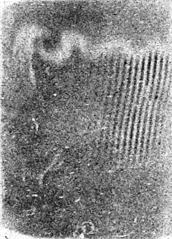 | 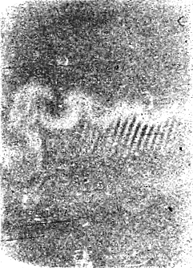 | 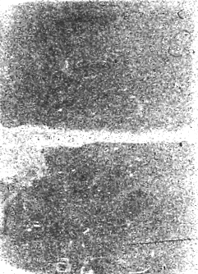 | 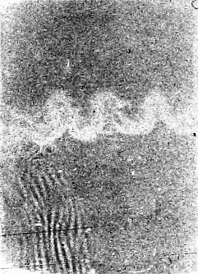 | 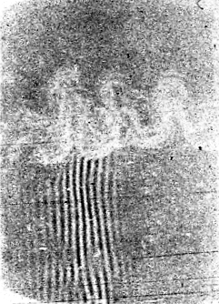 | 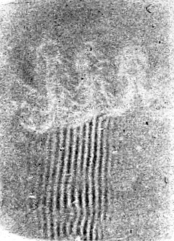

Получено, что после перефазировки различные возмущения, принадлежащие одной контактной зоне, растут с одинаковыми скоростями. Это согласуется с результатом работы [2], выполненной на ударной трубе.
Проведено сравнение безразмерных скоростей роста толщины зоны перемешивания, в зависимости от числа Атвуда, с результатами из [3], [4]. Чем короче тормозящий импульс, тем лучше совпадение со значениями безразмерных скоростей из [3]. В тоже время, перемешивание между несжимаемыми жидкостями [4] на стадии замедления происходит гораздо медленнее, чем в сжимаемом случае.
Для получения газодинамических параметров течения в области вне зоны перемешивания был проведён одномерный расчёт на лагранжевой сетке, согласованный с реальными экспериментами по траектории движения контактной зоны.
Работа выполнена при поддержке Российского Фонда Фундаментальных Исследований (проект 10-08-00533).

ЛИТЕРАТУРА.
1. S. Zaytsev, V. Krivets, I. Mazilin, S. Titov, E. Chebatareva, V. Nikishin, V. Tishkin, S. Bouquet, J.-F. Haas. Evolution of the Rayleigh-Taylor instability in the mixing zone between gases of different densities in a field of variable acceleration. Laser and Particle Beams , 2003, 21, 393-402.
2. E. Leinov, G. Malamud , Y. Elbaz, L. Levin, G. Ben-Dor, D. Shvarts, O. Sadot. Experimental and numerical investigation of the Richtmyer–Meshkov instability under re-shock conditions. Journal of Fluid Mechanics, 2009, 626, 449–475.
3. С.Г. Зайцев, В.В. Кривец, С.Н. Титов, Е.И. Чеботарёва. Взаимодействие отраженной ударной волны с областью перемешивания на поздних стадиях развития. Труды конференции 4-е Забабахинские Научные Чтения, 1995, с.454-460.
4. Yu. Kucherenko, A. Pylaev, V. Murzakov, V. Popov, V.Savel’ev, A. Tyaktev, O. Komarov. Experimental Investigation into the Rayleigh-Taylor turbulent mixing evolution under shock effects. Proceedings of 7th IWPCTM, St. Petersburg, Russia, 1999, 68-74.

